BATALLANDO SABERES

Regras do xogo

- Colocamos tantas fichas como xogadores ou equipos na casilla de saída (Barco de Ulises)

- Cada xogador ou equipo tira o dado. O número máis alto comeza a partida

- Tiramos o dado e movémonos polo taboleiro

- Casillas nas que podemos caer:

-  Pregunta sobre personaxes fantásticos de cómic e cine
-  Pregunta sobre personaxes fantásticos de mitoloxía e literatua
- 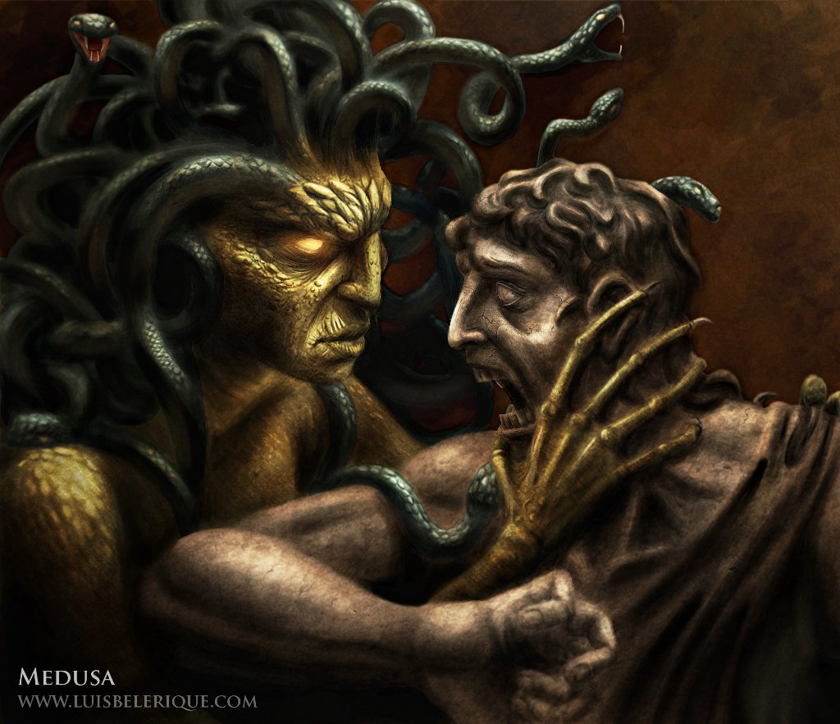Un turno sen xogar
- 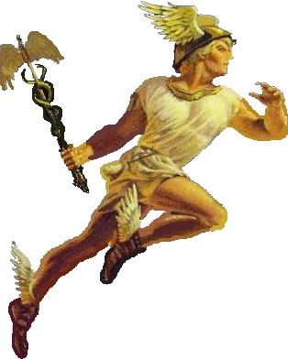 Adiantamos unha casilla
- Retrocedemos unha casilla
- Morte: volvemos á casilla de saída

- O primeiro en chegar a Ítaca gaña a partida

